ОРГАНИЗОВАННАЯ ОБРАЗОВАТЕЛЬНАЯ ДЕЯТЕЛЬНОСТЬ
Тема: «Наша планета Земля и народы , живущие на ней».
Конспект образовательной деятельности для детей старшего дошкольного возраста (6-7 лет).

Цель: формировать представления о многообразии народов мира, об особенностях внешнего вида людей разных народов, национальной одежды, трудовой деятельности ; вызвать у детей уважение к людям разной расовой принадлежности; воспитывать благожелательное отношение ко всем народам Земли.
Задачи:
Образовательные:
-расширить представления о жизни детей в других странах;
-формировать представления о желтой, белой, черной расах;
-формировать умение рассказать о жизни разных народов;
-пробуждать интерес детей к народам других стран;
-продолжать формировать понятие «Родина», «малая Родина»;
-обогащать детей знаниями о дружбе и друзьях;
-учить устанавливать дружеские отношения с детьми других стран;
-пробуждать желание помогать нуждающимся детям других народов.
Развивающие:
-продолжать активизировать мыслительную и речевую деятельность;
- развивать у детей познавательный интерес;
-продолжать развивать тактильные ощущения
Воспитательные:
-учить способам поддержки и помощи детям других стран;
-воспитывать патриотические чувства;
-воспитывать самостоятельность при выполнении работы.
Предварительная работа: Рассматривание иллюстраций с изображением людей разных рас, одежды.
Способы организации детей: стоя и сидя.
Оборудование и материалы:
проектор, глобус, звукозаписи дагестанской , японской и африканской музыки, картинки разных народов мира (Дагестан , Япония, Африка),листы бумаги для веера, листы бумаги с изображением материка, разноцветные камни, платочек, корзинка.

Ход занятия:
1.Вводная часть.
Дети с воспитателем заходят в зал. Становятся полукругом напротив воспитателя лицом к доске.
Воспитатель: Ребята, поздоровайтесь с гостями.
Дети: Здравствуйте! (оборачиваются в сторону гостей)
Воспитатель: Дети давайте сегодня поговорим с вами о нашей планете Земля и народах, живущие на ней . Послушайте загадку:
Ни начала, ни конца,
Ни затылка, ни лица.
Знают все, и млад и стар,
Что наш дом – большущий шар. Что это?

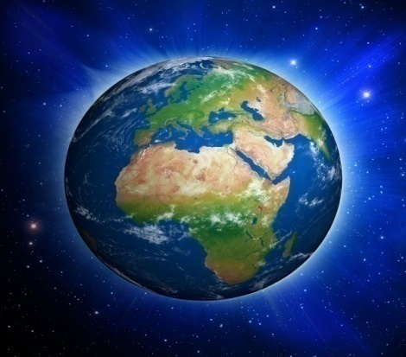
Дети: Это планета Земля.
Воспитатель: Правильно дети, это планета Земля. А еще в народе о Земле говорят: «Никого не родила, а все матушкой зовут», потому как действительно Земля является матушкой и она способна родить и вырастить плодоносящее дерево и является местом рождения полезных ископаемых. А теперь послушайте стихотворение о Земле.
В огромном небесном пространстве,
Где миллионы планет,
Есть голубая , светлая,
Лучше которой нет!
Дальние разные страны,
улицы и города,
Маленькие и большие
Будут на ней всегда!

Крутятся вокруг Солнца
Горы, леса и поля.
Добрая, необъятная
Наша родная Земля!

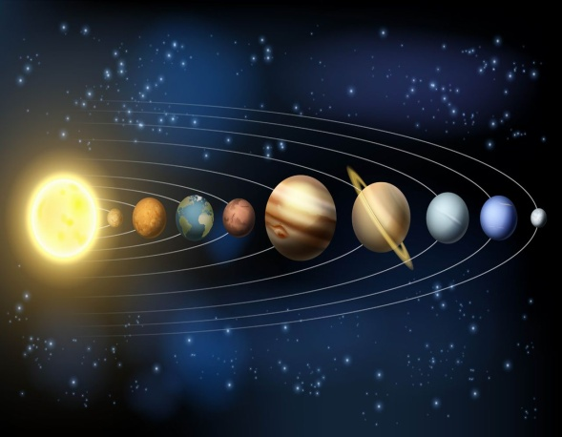
Воспитатель: Вот она наша Земля, в солнечной системе третья планета от солнца.
Воспитатель: Ребята, садитесь на стульчики… Продолжим наше занятие, поговорим о людях разных народностей и национальностей живущих на Земле.
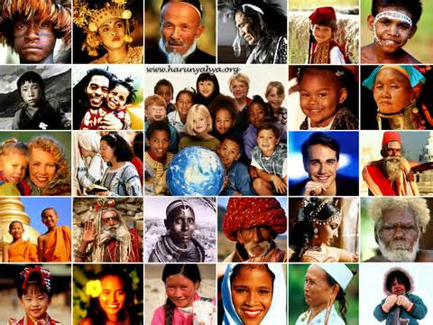
Воспитатель: Посмотрите на экран. Какие разные люди. У людей много общего и конечно люди многим отличаются друг от друга. Скажите, говорят ли они на одном языке?
Дети:_____________ Нет, не говорят ( полные ответы детей).
Воспитатель: Правильно, не говорят на одном языке. Люди, живущие на разных материках и в странах, говорят на своем языке и у всех он разный (показывает на глобусе). Всего на Земле шесть материков. Материки – это очень большие участки суши окруженные водой. Вот на этих материках живут люди разной народности и внешности.
Посмотрите еще раз на картину, есть ли у них отличие в одежде?
Дети: ____________ Есть, одеваются по разному.
Воспитатель: Правильно. У всех народов есть существенные отличия: разные наряды и головные уборы, у мужчин и женщин. Вот например: (показывает на экране) на голове этой девушки - платок, у этой - тюбетейка , а на этой - красивое украшение.
Воспитатель: Посмотрите , пожалуйста на эту картину. Что можете сказать о цвете кожи этих девочек?

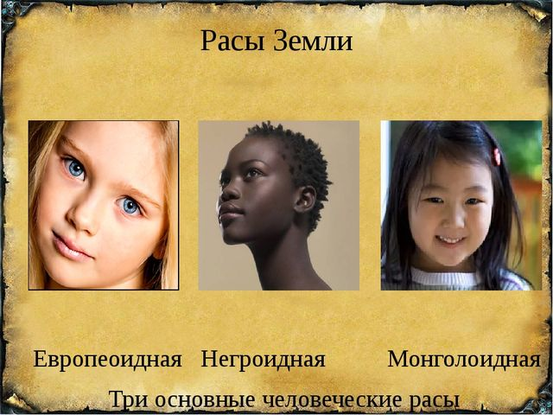
Дети: ________У первой девочки – белый цвет кожи, у второй –черный цвет,
Воспитатель: У третьей – желтый цвет кожи. Такие различия называют расовыми признаками. А какие у них волосы?
Дети: ____________У первой девочки светлые прямые волосы, у второй черные курчавые, у третьей черные прямые.
Воспитатель: Правильно. Они еще отличаются разрезом и формой глаз. У третьей девочки удлиненная узкая форма глаз в отличие от других (показ). Итак на Земле живут люди трех рас: белой ,черной и желтой. Между собой они отличаются цветом кожи, разрезом глаз, формой и цветом волос ( убирает глобус).
Играет дагестанская музыка. На экране появляется картинка девочки одетая в национальный костюм,
Воспитатель: Посмотрите на экран . Это девочка дагестанка , ее зовут Меседу – с аварского языка от слова месед "золото," означающее в переносном смысле "красавица". Живет она в России. Её малая Родина Дагестан. Народы Дагестана, т.е. мы, являемся представителями белой расы. В Дагестане очень любят народные праздники и гуляния. Весной проводят народный праздник «Навруз - Байрам». Есть много мастеров, которые изготавливают изящные предметы народно-прикладного искусства: кубачинские, унцукульские, балхарские изделия. Много поэтов, композиторов и сказочников. 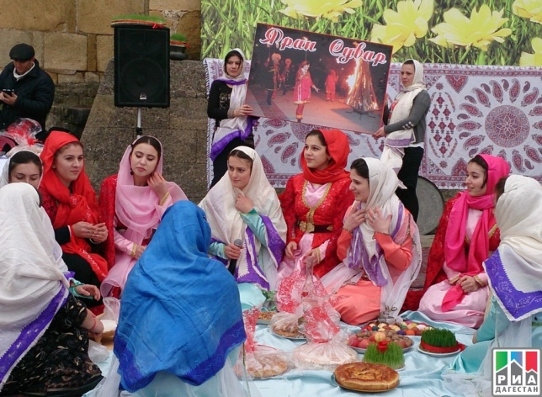

Еще одна талантливая черта народов Дагестана - это любовь к пению и танцам. Давайте поиграем в дагестанскую игру «Эй, смельчак».
Воспитатель: (Озвучивание правил игры) Становитесь в круг, посередине стоит девочка держит платочек на вытянутой руке. Когда заиграет музыка все начинают танцевать вокруг нее по кругу. Когда остановиться музыка, надо чтоб мальчики вытянули у девочки платочек. Тот смельчак , который первым успел - будет танцевать с девочкой. Остальные хлопают стоя. После меняют девочку и повторяется тоже самое (Девочка (воспитатель) читает вслух: «Эй ,смельчак вперед иди , место смелых впереди».)
Воспитатель: Молодцы, красиво танцуете. Садитесь дети. Далее после игры сложить и убрать платок в сторонку.
Играет японская музыка.
Воспитатель: Эту девочку зовут Хару́ки в переводе с японского означает «весеннее дерево» . Она живет в Японии. В Японии живут люди желтой расы. Одежда ,которую носят японцы, называется кимоно (как мужская, так и женская). Люди этой страны выращивают чай, рис, употребляют в пищу много рыбы, любят заниматься изготовлением кукол из дерева, из бумаги, плетением корзин и вееро́в. В Японии необычные многоэтажные (многоярусные) хра́мы , необычной формой крыши (показ иллюстраций - буддийский храм) и высокие горы (показ иллюстрации Фудзияма).
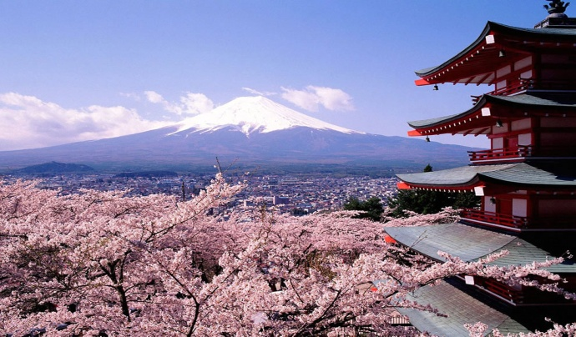
Воспитатель: (подойти ближе к детям) Ребята, как вы думаете, чем похожи дети всех стран? Что любят делать дети на большой планете? ( при необходимости подсказать , полные ответы детей)
Дети: ___________ любят петь , ___________ танцевать,__________ играть.
Воспитатель: И конечно любят мастерить. Мы сейчас с вами будем делать веера́, как в Японии. Я вам раздам листы бумаги с начерченными линиями. По этим линиям необходимо сложить бумагу в гармошку и закрепить конец.

Сморите , как я это сделаю. Сгибаем лист бумаги по линии до линии ровной складкой, переворачиваем лист повторяем тоже самое и так до конца листа.
Воспитатель: Скажи, что надо было делать сначала?
Ребенок:________________ Сгибаем лист по линии по линии до линии ровной складкой.
Воспитатель: Что надо делать когда переворачиваем лист?
Ребенок: _______________ Делаем тоже самое, сгибаем лист по линии.
Воспитатель: Правильно. Приступайте к работе, кому не понятно я подойду и помогу.
(Дети делают веера).
Воспитатель: (по окончанию работ детьми). Молодцы справились. Соберите веера́ в эту корзину (Воспитатель подходит ближе к столам и дети складывают их в корзину ).
Играет музыка народов Африки.
Воспитатель: Посмотрите на экран. Её зовут Дадаизма в переводе с африканского означает «вьющиеся волосы» . Она живет в Африке . В Африке живут люди черной расы. У них самый жаркий климат на нашей планете. Летом в Африке температура поднимается до +50 градусов. В Африке живут слоны, носороги, львы, бегемоты, леопарды, обезьяны, жирафы. В Африке находиться самая большая на Земле пустыня Сахара и самая длинная река Нил!
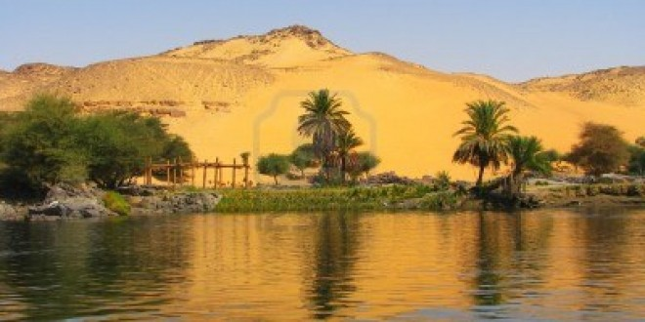
Воспитатель: Многие люди в Африке очень бедно живут, им не хватает еды ,одежды, лекарств. Большое количество детей не посещают детский сад и школу. Ребята, вы бы хотели помочь детям Африки?
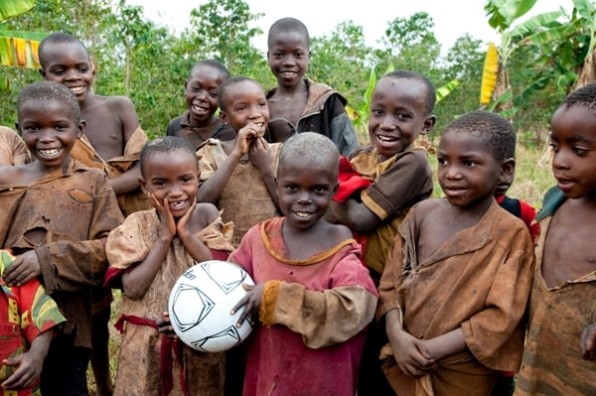 Дети: Да, хотели!

Воспитатель: ( идет ближе к детям) Чем бы вы могли помочь детям Африки? Что могли бы им подарить?
Дети: ________________ Мы могли бы подарить книги , игрушки, ….
Воспитатель: Правильно. Подарим и наши веера́ ( убирает корзину в сторонку и приносит плакат ).
Воспитатель: А если вы были взрослыми , чем бы могли помочь?
Дети: ___________ Построили детский сад, школу,___________ бедным дома; _____ отвезли лекарства.
Воспитатель: Молодцы дети! Я уверена, что в будущем каждый из вас сможет помочь нуждающимся детям других стран. Как вы думаете людям разных национальностей надо дружить друг с другом?
Дети: Да, надо дружить.
Воспитатель: Вы пока еще дети, но со временем станете взрослыми . И от вас будет зависеть мир и счастье на нашей планете, от того , научились ли вы дружить с детства! Все страны сильны дружбой разных народов, их населяющих.
Ребята, я вам предлагаю создать символ дружбы народов разных стран. ( показ образца).
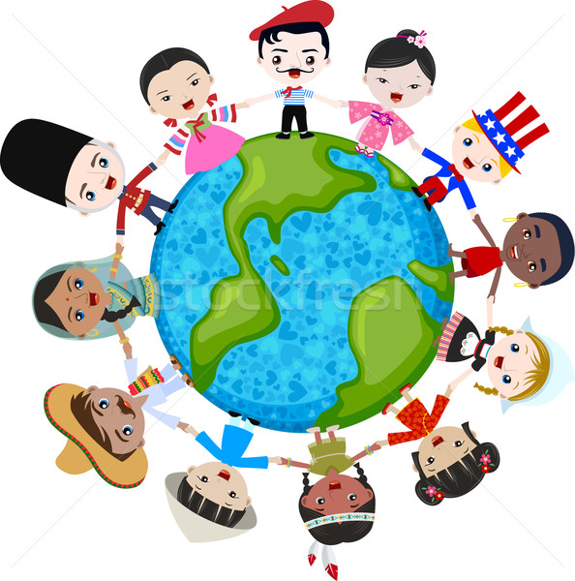
Эта будет ваша коллективная работа . Я вам раздам листки бумаг с изображением материков и разноцветные камни , с которым вы будете работать. Надо будет заклеить материки этими камнями , чтобы они красиво блестели. Всем понятно, что надо делать?
Дети: Да, клеить материки цветными камнями.
Воспитатель: Садитесь ровно , спинка к спинке стульчика. Работаете быстро и аккуратно. (Работа детей).
Воспитатель: Теперь взяли материки и подошли ко мне . Какие красивые веселые получились материки. Будем их клеить на плакат дружбы.

Воспитатель: (по окончании похвалить). Какие вы у меня умницы. Этот плакат дружбы народов разных стран мы повесим у вас в группе. Пусть все видят, какие вы дружные сплоченные дети.

Рефлексия.
Воспитатель: Ребята, что нового вы сегодня узнали?
Дети:__________ На планете Земля живут много разных людей,______________ отличаются цветом кожи (есть темнокожие и светлокожие, есть люди с узким разрезом глаз, а есть с широким; большие и маленькие, молодые и старые, которые говорят на разных языках.
Воспитатель: Что еще интересного вы узнали ?
Дети:__________ Есть люди с темной кожей , которые живут в Африке___________ Есть узкоглазые люди желтой расы. _________________А мы люди белой расы.
Воспитатель: Чем еще мы занимались?
Дети:__________ играли в дагестанскую игру, ___________ делали веера ,как в Японии________________ создали плакат символ дружбы.
Воспитатель: Глядя на вас, я убедилась, что вы все добрые ребята и всегда сможете придти на помощь друг другу. Мне было с вами очень интересно. Я говорю вам спасибо! Давайте попрощаемся с гостями.
Дети: До свиданья! (дети прощаются с гостями и выходят с воспитателем из зала).

